- Ознайомитися з концепцією Нової української школи.
- Ознайомитися з методичними матеріалами та законспектувати основні ідеї: Ключові компетентності учнів в рамках НУШ. Основні принципи та підходи до викладання математики в 5 класі НУШ. Методичні рекомендації для вчителів математики. Використання інноваційних технологій у навчальному процесі. Оцінювання рівня розвитку ключових компетентностей учнів
https://naurok.com.ua/formuvannya-klyuchovih-kompetentnostey-na-urokah-matematiki-v-5-klasi-nush-366265.html
- Ознайомитися з матеріалами відео та законспектувати їх основні ідеї. https://naurok.com.ua/biblioteka/matematika/klas-5/typ-3
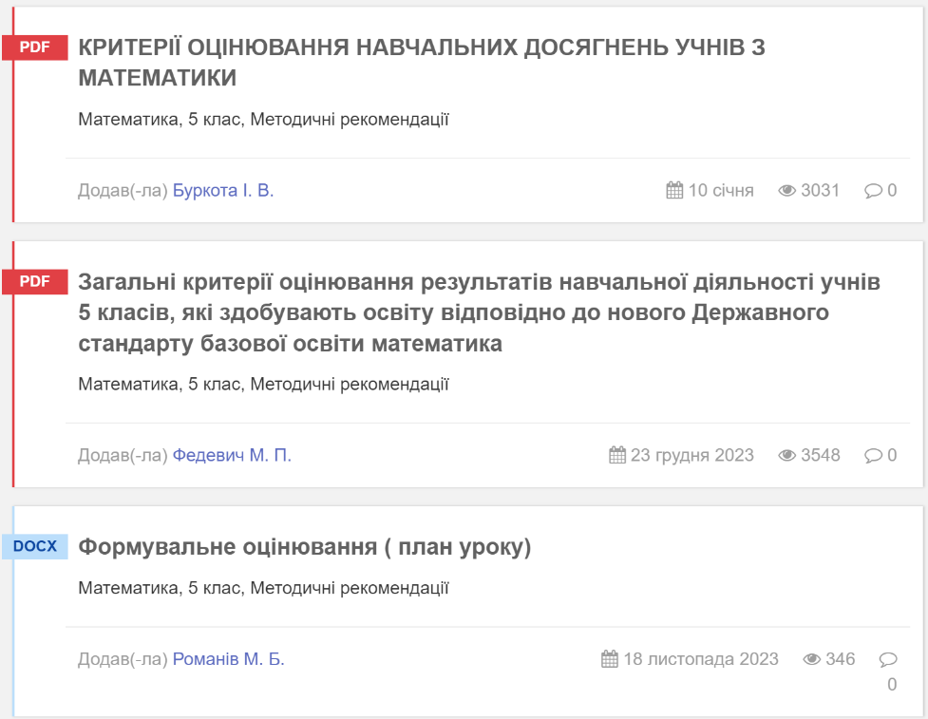
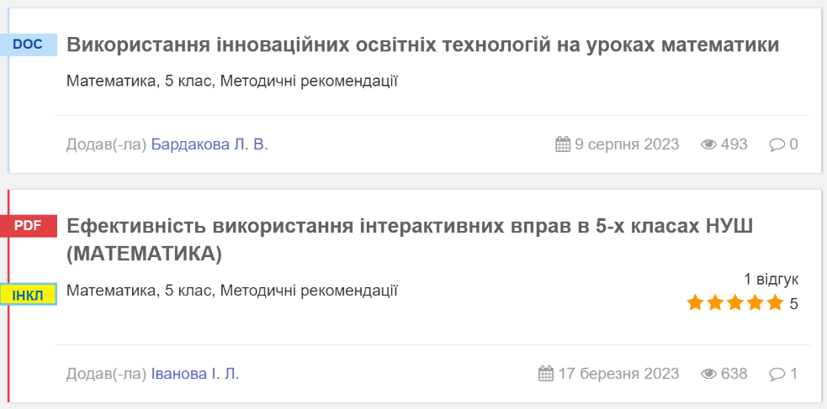
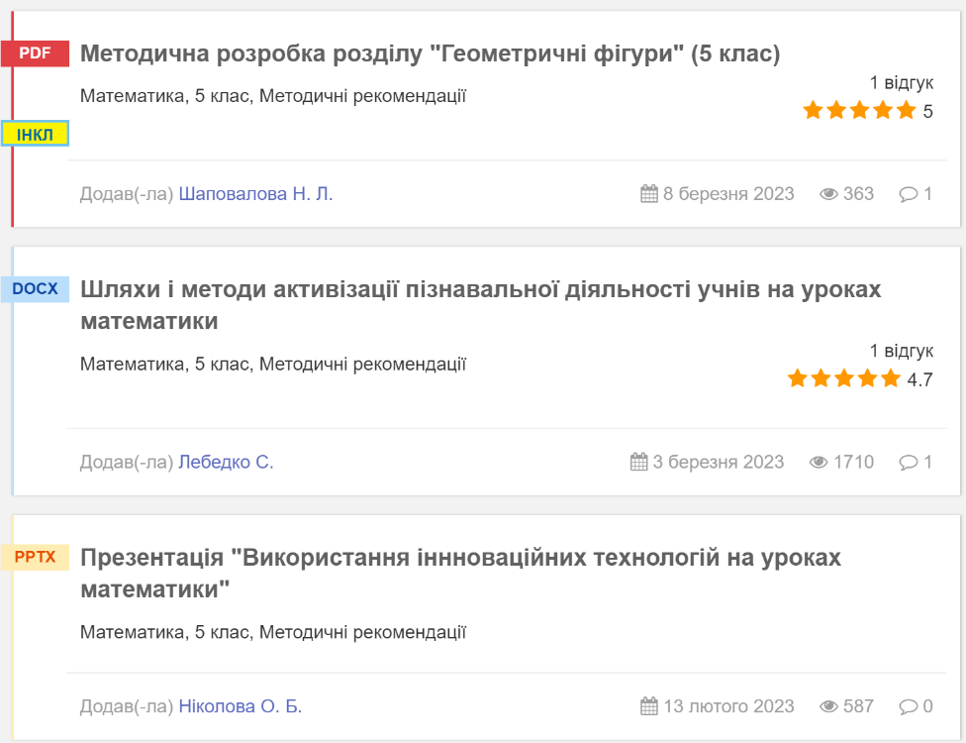
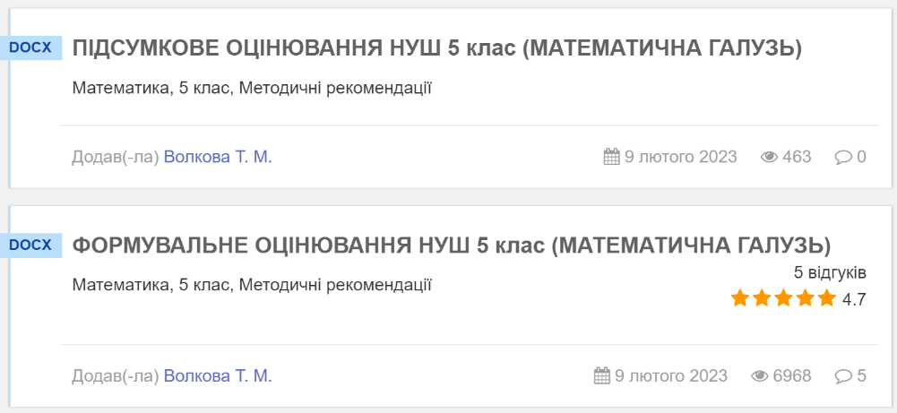
- http://barna-consult.com/vchymosya-razom-otsinyuvaty-po-novomu-protses-i-rezultaty-navchannya-uchniv-5-yh-klasiv-nush-z-matematyky/
- https://www.youtube.com/watch?v=nDFmI_fzHhQ&ab_channel=%D0%9F%D1%80%D0%BE%D1%94%D0%BA%D1%82%D0%AF%D0%BA%D1%96%D1%81%D1%82%D1%8C_%D0%BE%D1%81%D0%B2%D1%96%D1%82%D0%B8
- https://www.youtube.com/watch?v=T2TTq_vBjWk&ab_channel=%D0%9F%D1%80%D0%BE%D1%94%D0%BA%D1%82%D0%AF%D0%BA%D1%96%D1%81%D1%82%D1%8C_%D0%BE%D1%81%D0%B2%D1%96%D1%82%D0%B8
- https://www.youtube.com/watch?v=NqMv9Xfn4QQ&ab_channel=%D0%92%D0%B8%D0%B4%D0%B0%D0%B2%D0%BD%D0%B8%D1%87%D0%B0%D0%BA%D0%BE%D1%80%D0%BF%D0%BE%D1%80%D0%B0%D1%86%D1%96%D1%8F%D0%A0%D0%B0%D0%BD%D0%BE%D0%BA

